

**"Білім беру саласында мемлекеттік көрсетілетін қызметтер регламенттерін бекіту туралы" Ақтөбе облысы әкімдігінің 2015 жылғы 29 маусымдағы № 232 қаулысына өзгерістер мен толықтырулар енгізу туралы**

***Күшін жойған***

Ақтөбе облысының әкімдігінің 2016 жылғы 19 ақпандағы № 68 қаулысы. Ақтөбе облысының Әділет департаментінде 2016 жылғы 1 сәуірде № 4828 болып тіркелді. Күші жойылды - Ақтөбе облысы әкімдігінің 2020 жылғы 18 ақпандағы № 55 қаулысымен.

      Ескерту. Күші жойылды - Ақтөбе облысы әкімдігінің 18.02.2020 № 55 қаулысымен (алғашқы ресми жариялаған күнінен бастап қолданысқа енгізіледі).  
      РҚАО ескертпесі.  
      Құжаттың мәтінінде түпнұсқаның пунктуациясы мен орфографиясы сақталған.  
      Қазақстан Республикасының 2001 жылғы 23 қаңтардағы "Қазақстан Республикасындағы жергілікті мемлекеттік басқару және өзін-өзі басқару туралы" Заңының 27-бабына, Қазақстан Республикасының 2013 жылғы 15 сәуірдегі "Мемлекеттік көрсетілетін қызметтер туралы" Заңының 16-бабы 3-тармағына, Қазақстан Республикасы Білім және ғылым министрінің 2016 жылғы 22 қаңтардағы № 68 "Орта білім беру саласында жергілікті атқарушы органдармен мемлекеттік көрсетілетін қызметтер стандарттарын бекіту туралы" Қазақстан Республикасы Білім және ғылым министрінің 2015 жылғы 8 сәуірдегі № 179 бұйрығына өзгерістер енгізу туралы" бұйрығына сәйкес Ақтөбе облысы әкімдігі **ҚАУЛЫ ЕТЕДІ**:  
      1. Ақтөбе облысы әкімдігінің 2015 жылғы 29 маусымдағы № 232 "Білім беру саласында мемлекеттік көрсетілетін қызметтер регламенттерін бекіту туралы" қаулысына (нормативтік құқықтық актілерді мемлекеттік тіркеу тізілімінде № 4437 болып тіркелген, 2015 жылғы 28 шілдеде "Ақтөбе" және "Актюбинский вестник" газеттерінде жарияланған) мынадай өзгерістер мен толықтырулар енгізілсін:  
      1) жоғарыда аталған қаулымен бекітілген "Негізгі орта, жалпы орта білім беру ұйымдарында экстернат нысанында оқытуға рұқсат беру" мемлекеттік көрсетілетін қызмет регламенті осы қаулының 1-қосымшасына сәйкес жаңа редакцияда жазылсын;  
      2) жоғарыда аталған қаулымен бекітілген "Негізгі орта, жалпы орта білім туралы құжаттардың телнұсқаларын беру" мемлекеттік көрсетілетін қызмет регламенті осы қаулының 2-қосымшасына сәйкес жаңа редакцияда жазылсын.  
      2. "Ақтөбе облысының білім басқармасы" мемлекеттік мекемесі осы қаулыны мерзімді баспа басылымдарында және "Әділет" ақпараттық- құқықтық жүйесінде ресми жариялауға жіберуді қамтамасыз етсін.   
      3. Осы қаулының орындалуын бақылау Ақтөбе облысы әкімінің орынбасары А.Т.Шерияздановқа жүктелсін.  
      4. Осы қаулы оның алғашқы ресми жарияланған күнінен кейін күнтізбелік он күн өткен соң қолданысқа енгізіледі, бірақ, Қазақстан Республикасы Білім және ғылым министрінің 2016 жылғы 22 қаңтардағы № 68 "Орта білім беру саласында жергілікті атқарушы органдармен мемлекеттік көрсетілетін қызметтер стандарттарын бекіту туралы" Қазақстан Республикасы Білім және ғылым министрінің 2015 жылғы 8 сәуірдегі № 179 бұйрығына өзгерістер енгізу туралы" бұйрығының қолданысқа енгізілгеннен бұрын емес.

|  |  |
| --- | --- |
| *Ақтөбе облысының әкімі* | *Б.Сапарбаев* |

|  |  |
| --- | --- |
|  | Ақтөбе облысы әкімдігінің 2016 жылғы 19 ақпандағы № 68 қаулысына 1-қосымша |
|  | Ақтөбе облысы әкімдігінің 2015 жылғы 29 маусымдағы №232 қаулысымен бекітілген |

**"Негізгі орта, жалпы орта білім беру ұйымдарында экстернат нысанында оқытуға рұқсат беру" мемлекеттік көрсетілетін қызмет регламенті**

**1. Жалпы ережелер**

      1. "Негізгі орта, жалпы орта білім беру ұйымдарында экстернат нысанында оқытуға рұқсат беру" мемлекеттік көрсетілетін қызмет регламенті (бұдан әрі – мемлекеттік көрсетілетін қызмет) облыстың Ақтөбе қаласы мен аудандардың білім бөлімдерімен және "Ақтөбе облысының білім басқармасы" мемлекеттік мекемесімен (бұдан әрі - көрсетілетін қызметті беруші) көрсетіледі.  
      Өтініштерді қабылдау және мемлекеттік қызмет көрсету нәтижелерін беру:  
      1) "Азаматтарға арналған үкімет" мемлекеттік корпорациясы" коммерциялық емес акционерлік қоғамы (бұдан әрі – Мемлекеттік корпорация);  
      2) www.egov.kz "электрондық үкімет" веб-порталы (бұдан әрі – портал) арқылы жүзеге асырылады.  
      2. Мемлекеттік қызмет көрсету нысаны: электрондық (ішінара автоматтандырылған) және (немесе) қағаз түрінде.  
      3. Мемлекеттік қызмет көрсетудің нәтижесі Қазақстан Республикасы Білім және ғылым министрінің 2016 жылғы 22 қаңтардағы № 68 "Орта білім беру саласында жергілікті атқарушы органдармен мемлекеттік көрсетілетін қызметтер стандарттарын бекіту туралы" Қазақстан Республикасы Білім және ғылым министрінің 2015 жылғы 8 сәуірдегі № 179 бұйрығына өзгерістер енгізу туралы" бұйрығымен бекітілген "Негізгі орта, жалпы орта білім беру ұйымдарында экстернат нысанында оқытуға рұқсат беру" мемлекеттік көрсетілетін қызмет стандартына (бұдан әрі – Стандарт) 1-қосымшаға сәйкес нысан бойынша негізгі орта, жалпы орта білім беру ұйымдарында экстернат нысанында оқуға рұқсат беру туралы бұйрықтың көшірмесі (бұдан әрі – бұйрық) болып табылады.   
      Мемлекеттік қызмет көрсету нәтижесін ұсыну нысаны: электронды.

**2. Мемлекеттік қызмет көрсету үдерісінде көрсетілетін қызметті берушінің құрылымдық бөлімшелерінің (қызметкерлерінің) өзара іс-әрекет тәртібін сипаттау**

      4. Стандарттың 2-қосымшасына сәйкес өтініш;  
      порталға - көрсетілетін қызметті алушының электронды цифрлы қолы (бұдан әрі – ЭЦҚ) куәландырылған электронды құжат нысанындағы сұраныс мемлекеттік қызмет көрсету бойынша рәсімді (іс-әрекетті) бастауға негіз болып табылады.  
      5. Мемлекеттік көрсетілетін қызмет үдерісіне қатысатын мемлекеттік қызметті көрсетуші құрылымдық бөлімшелердің (қызметкерлердің) тізбесі:  
      1) көрсетілетін қызметті берушінің кеңсе маманы;  
      2) көрсетілетін қызметті берушінің басшысы;  
      3) көрсетілетін қызметті берушінің жауапты орындаушысы.

**3. Мемлекеттік корпорациямен және (немесе) өзге де көрсетiлетiн қызметтi берушiлермен өзара iс-әрекеттерінің тәртiбiн, сондай-ақ мемлекеттiк қызмет көрсету үдерісінде ақпараттық жүйелердi пайдалану тәртiбiн сипаттау**

      6. Мемлекеттік корпорация арқылы жүгiну тәртiбiнің әрбір рәсімінің ұзақтығын көрсете отырып сипаттау:  
      1) көрсетілетін қызметті алушы Стандарттың 9-тармағында көрсетілген құжаттарды ұсынады;  
      2) Мемлекеттік корпорация қызметкері келіп түскен құжаттарды тіркейді және көрсетілетін қызметті алушыға тиісті құжаттардың қабылданғаны туралы:   
      сұрау салудың нөмірі және қабылданған күні;  
      сұрау салынған мемлекеттік көрсетілетін қызметтің түрі;  
      қоса берілген құжаттардың саны мен атауы;  
      құжаттарды беру күні (уақыты) және орны;  
      құжаттарды ресімдеуге өтінішті қабылдаған Мемлекеттік корпорация қызметкерінің тегі, аты, әкесінің аты;  
      қызметті алушының тегі, аты, әкесінің аты, көрсетілетін қызметті алушы өкілінің тегі, аты, әкесінің аты және олардың байланыс телефондары көрсетілген қолхат береді. Нәтижесі – құжаттарды қабылдау 10 (он) минут ішінде;   
      3) Мемлекеттік корпорация қызметкері қабылданған құжаттарды 30 (отыз) минут ішінде жинақтау жүйесіне береді. Нәтижесі – құжаттарды табыстау;   
      4) жинақтау жүйесі құжаттарды жинайды, тізілімдеме жасайды және Мемлекеттік корпорация курьері арқылы 1 (бір) күн ішінде құжаттарды қызмет көрсетушінің кеңсесіне жібереді. Нәтижесі – құжаттарды табыстау;   
      5) көрсетілетін қызметті берушінің кеңсе маманы келіп түскен құжаттарды берген сәттен бастап 10 (он) минут ішінде тіркейді және басшысына ұсынады. Нәтижесі - тіркеу;   
      6) көрсетілетін қызметті берушінің басшысы келіп түскен құжаттармен 5 (бес) минуттың ішінде танысады және көрсетілетін қызмет берушінің жауапты орындаушысына орындауға жолдайды. Нәтижесі – орындауға жолдау;   
      7) көрсетілетін қызметті берушінің жауапты орындаушысы келіп түскен құжаттарды 12 (он екі) жұмыс күні ішінде қарайды, қызмет алушыға бұйрық дайындайды және көрсетілетін қызмет берушінің басшысына қол қоюға жолдайды. Нәтижесі – бұйрық жобасы;   
      8) көрсетілетін қызметті берушінің басшысы 5 (бес) минут ішінде бұйрыққа қол қояды және қызмет көрсетушінің кеңсесіне жолдайды. Нәтижесі – қол қойылған бұйрық;  
      9) көрсетілетін қызметті берушінің кеңсе маманы 10 (он) минут ішінде қол қойылған бұйрықты тіркейді және 1 (бір) күн ішінде Мемлекеттік корпорация курьері арқылы жинақтау жүйесіне ұсынады. Нәтижесі – тіркеу және нәтижесін ұсыну.  
      10) Мемлекеттік корпорация қызметкері мемлекеттік қызметтің нәтижесін көрсетілетін қызметті алушыға 1 (бір) күн ішінде береді. Нәтижесі – қызмет алушыға нәтижені ұсыну.  
      7. Портал арқылы мемлекеттік қызмет көрсету кезінде көрсетілетін қызмет беруші мен көрсетілетін қызмет алушының жүгінуі және рәсімдердің (іс-әрекеттердің) реттілігі тәртібін сипаттау:  
      1) көрсетілетін қызмет алушы жеке сәйкестендіру нөмірі (бұдан әрі - ЖСН) және бизнес сәйкестендіру нөмірі (бұдан әрі - БСН), сонымен қатар парольдің (порталда тіркелмеген көрсетілетін қызмет алушылар үшін жүзеге асырылады) көмегімен порталға тіркеуді жүзеге асырады;  
      2) 1-үдеріс – қызметті алу үшін порталда көрсетілетін қызмет алушымен ЖСН/БСН және паролін (авторизациялау үдерісі) енгізу үдерісі;  
      3) 1-шарт - порталда ЖСН/БСН және пароль арқылы тіркелген көрсетілетін қызмет алушы деректерінің дұрыстығын тексеру;  
      4) 2-үдеріс – портал көрсетілетін қызмет алушының деректерінде бұзушылықтарың болуына байланысты авторизациядан бас тарту туралы хабарлама қалыптастыру;  
      5) 3-үдеріс – көрсетілетін қызметті алушының осы регламентте көрсетілген қызметті таңдауы, қызметті көрсету үшін сұраным нысанын экранға шығару және қызмет алушының оның құрылымы мен нысандық талаптарын ескере отырып нысанды толтыруы (деректерді енгізу), Стандарттың 9-тармағында көрсетілген қажетті құжаттардың көшірмелерін электрондық нұсқада сұраныс нысанына жалғау, сондай-ақ көрсетілетін қызмет алушының сұранысты куәландыру (қол қою) үшін ЭЦҚ тіркеу куәлігін таңдау;  
      6) 2-шарт – порталда ЭЦҚ тіркеу куәлігінің қолдану мерзімін және қайтарылған (күші жойылған) тіркеу куәліктерінің тізімінде жоқтығын, сондай-ақ сәйкестендіру деректерінің (сұраныста көрсетілген ЖСН/БСН және ЭЦҚ тіркеу куәлігінде көрсетілген ЖСН/БСН арасында) сәйкестігін тексеру;  
      7) 4-үдеріс – көрсетілетін қызмет алушының ЭЦҚ түпнұсқалығының расталмауына байланысты сұратылған қызметтен бас тарту туралы хабарлама қалыптастыру;  
      8) 5-үдеріс – көрсетілетін қызмет алушының сұранысын өңдеу үшін электронды үкімет шлюзі (бұдан әрі – ЭҮШ) арқылы қызмет алушының ЭЦҚ куәландырылған (қол қойылған) электрондық құжаттарын (көрсетілетін қызмет алушының сұранысы) өңірлік электронды үкімет шлюзінің автоматтандырылған жұмыс орнына (ӨЭҮШ АЖО) жолдау;  
      9) 3-шарт - көрсетілетін қызмет беруші қызмет алушының қоса беріп отырған Стандартта көрсетілген құжаттарының және қызметті көрсетуге негізге сәйкестігін тексеру;  
      10) 6-үдеріс - көрсетілетін қызмет алушының құжаттарында бұзушылықтардың болуына байланысты сұратылған қызметтен бас тарту туралы хабарлама қалыптастыру;  
      11) 7-үдеріс - көрсетілетін қызмет алушының порталда қалыптастырылған қызмет нәтижесін (электрондық құжат нысанындағы бұйрық) алуы. Мемлекеттік қызметті көрсету нәтижесі көрсетілетін қызмет берушінің уәкілетті тұлғасының ЭЦҚ куәландырылған электрондық құжат нысанындағы қызмет алушының "жеке кабинетіне" жолданады.  
      8. Мемлекеттік қызмет көрсету үдерісінде көрсетілетін қызметті берушінің құрылымдық бөлімшелерінің (қызметкерлерінің) рәсімдерінің (іс-әрекеттерінің), өзара іс-әрекеттерінің реттілігінің толық сипаттамасы, сондай-ақ халыққа Мемлекеттік корпорациямен өзара іс-әрекет тәртібінің сипаттамасы осы регламенттің қосымшасына сәйкес мемлекеттік қызмет көрсетудің бизнес-үдерістерінің анықтамалығында көрсетіледі. Мемлекеттік қызмет көрсетудің бизнес-үдерістерінің анықтамалығы көрсетілетін қызметті берушінің интернет-ресурсында орналастырылады.

|  |  |
| --- | --- |
|  | "Негізгі орта, жалпы орта білім  беру ұйымдарында экстернат  нысанында оқуға рұқсат беру"  мемлекеттік көрсетілетін қызмет  регламентіне 1-қосымша |

**Портал арқылы мемлекеттік қызметті көрсету кезінде ақпараттық жүйелердің функционалдық өзара іс-әрекеттерінің диаграммасы**

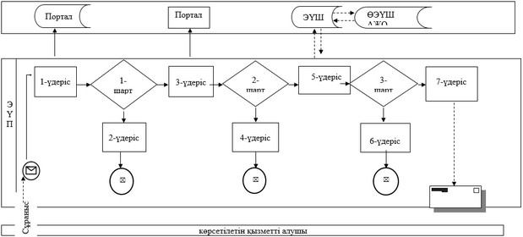

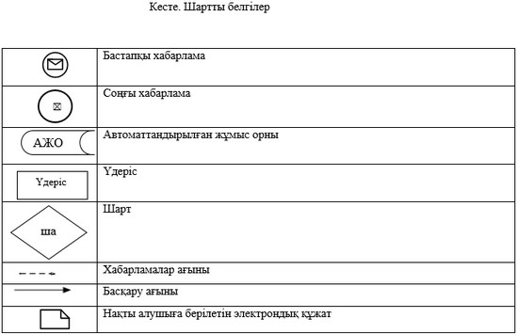

|  |  |
| --- | --- |
|  | "Негізгі орта, жалпы орта білім  беру ұйымдарында экстернат  нысанында оқуға рұқсат беру"  мемлекеттік көрсетілетін қызмет  регламентіне 2-қосымша |

**Мемлекеттік көрсетілетін қызмет регламентінің бизнес-үдерістерінің анықтамалығы**

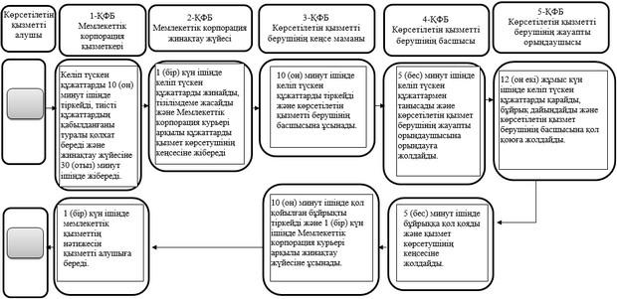

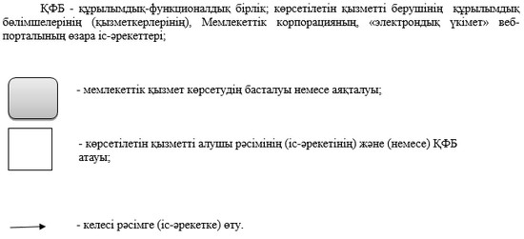

|  |  |
| --- | --- |
|  | Ақтөбе облысы әкімдігінің 2016 жылғы 19 ақпандағы № 68 қаулысына 2-қосымша |
|  | Ақтөбе облысы әкімдігінің 2015 жылғы 29 маусымдағы №232 қаулысымен бекітілген |

**"Негізгі орта, жалпы орта білім туралы құжаттардың телнұсқаларын беру" мемлекеттік көрсетілетін қызмет регламенті**

**1. Жалпы ережелер**

      1. "Негізгі орта, жалпы орта білім туралы құжаттардың телнұсқаларын беру" мемлекеттік көрсетілетін қызметін (бұдан әрі – мемлекеттік көрсетілетін қызмет) Ақтөбе облысының негізгі орта және жалпы орта білім беру ұйымдары (бұдан әрі – көрсетілетін қызметті беруші) көрсетеді.  
      Өтінішті қабылдау және мемлекеттік көрсетілетін қызмет нәтижелерін беру:  
      1) көрсетілетін қызметті берушінің кеңсесі;  
      2) "Азаматтарға арналған үкімет" мемлекеттік корпорациясы" коммерциялық емес акционерлік қоғамы (бұдан әрі – Мемлекеттік корпорация) арқылы жүзеге асырылады.  
      2. Мемлекеттік көрсетілетін қызметтің нысаны: қағаз түрінде.  
      3. Мемлекеттік көрсетілетін қызмет нәтижесі негізгі орта білім туралы куәліктің телнұсқасын, жалпы орта білім туралы аттестаттың телнұсқасын беру (бұдан әрі – телнұсқа) болып табылады.  
      Мемлекеттік қызмет көрсету нәтижесін ұсыну нысаны: қағаз түрінде.

**2. Мемлекеттік көрсетілетін қызметті көрсету үдерісінде көрсетілетін қызметті берушінің құрылымдық бөлімшелерінің (қызметкерлерінің) іс-әрекет тәртібінің сипаттамасы**

      4. Көрсетілетін қызметті берушіге немесе Мемлекеттік корпорацияға жолыққан кезде көрсетілетін қызметті алушының еркін нысандағы Қазақстан Республикасының Білім және ғылым министрінің 2016 жылғы 22 қаңтардағы № 68 "Орта білім беру саласында жергілікті атқарушы органдармен мемлекеттік көрсетілетін қызметтер стандарттарын бекіту туралы" Қазақстан Республикасы Білім және ғылым Министрінің 2015 жылғы 8 сәуірдегі № 179 бұйрығына өзгерістер енгізу туралы" бұйрығымен бекітілген (бұдан әрі – Стандарт) "Негізгі орта, жалпы орта білім туралы құжаттардың телнұсқаларын беру" мемлекеттік көрсетілетін қызмет стандартының 1 қосымшасына сәйкес өтініш мемлекеттік қызмет көрсету жөніндегі іс-әрекетті бастауға негіздеме болып табылады.  
      5. Мемлекеттік көрсетілетін қызмет көрсету үдерісінің құрылымына кіретін әрбір рәсімнің (іс-әрекеттің) мазмұны және нәтижесі:  
      1) көрсетілетін қызметті берушінің кеңсе қызметкері көрсетілетін қызметті алушы мемлекеттік көрсетілетін қызмет стандартының 9-тармағында көрсетілген қажеттi құжаттарды тапсырған сәттен бастап 15 (он бес) минут ішінде құжаттарды қабылдайды және оларды тіркеуді жүзеге асырады.  
      Нәтижесі – құжаттар көрсетілетін қызметті берушінің басшысына қарар қою үшін жолданады;  
      2) көрсетілетін қызметті берушінің басшысы кіріс құжаттарымен танысады, мемлекеттік көрсетілетін қызмет көрсету үшін 1 (бір) жұмыс күні ішінде көрсетілетін қызметті берушінің жауапты орындаушысын анықтайды.  
      Нәтижесі – қызмет көрсету үшін қажетті құжаттарды мемлекеттік көрсетілетін қызметті берушінің жауапты орындаушысына жібереді;  
      3) көрсетілетін қызметті берушінің жауапты орындаушысы құжаттардың толықтығын тексереді, телнұсқа дайындайды, басшыға қол қойдырады, көрсетілетін қызметті алушыға телнұсқа беруді 14 (он төрт) жұмыс күнінен кешіктірмей жүзеге асырады.  
      Нәтижесі – қызметті алушыға телнұсқа береді.

**3. Мемлекеттік көрсетілетін қызмет көрсету үдерісінде көрсетілетін қызметті берушінің құрылымдық бөлімшелерінің (қызметкерлерінің) өзара іс-әрекет тәртібінің сипаттамасы**

      6. Мемлекеттік көрсетілетін қызмет көрсету үдерісіне қатысатын көрсетілетін қызметті беруші құрылымдық бөлімшелерінің (қызметкерлерінің) тізбесі:  
      1) көрсетілетін қызметті берушінің басшысы;  
      2) көрсетілетін қызметті берушінің жауапты орындаушысы;  
      3) көрсетілетін қызметті берушінің кеңсе қызметкері.  
      7. Құрылымдық бөлімшелер (қызметкерлер) арасындағы әрбір рәсімнің (іс-әрекеттің) ұзақтығын көрсете отырып рәсімнің (іс-әрекеттің) реттілігінің сипаттамасы:  
      1) көрсетілетін қызметті берушінің кеңсе қызметкері көрсетілетін қызметті алушы мемлекеттік көрсетілетін қызмет стандартының 9 тармағында көрсетілген қажеттi құжаттарды тапсырған сәттен бастап 15 (он бес) минут ішінде құжаттарды қабылдайды және оларды тіркеуді жүзеге асырады.  
      2) көрсетілетін қызметті берушінің басшысы құжаттармен танысады, мемлекеттік көрсетілетін қызмет көрсету үшін көрсетілетін қызметті берушінің жауапты орындаушысын 1 (бір) жұмыс күні ішінде анықтайды.  
      3) көрсетілетін қызметті берушінің жауапты орындаушысы құжаттардың толықтығын тексереді, телнұсқа дайындайды, басшыға қол қойдырады, көрсетілетін қызметті алушыға телнұсқа беруді 14 (он төрт) жұмыс күнінен кешіктірмей жүзеге асырады.

**4. Мемлекеттік корпорациясымен мен және (немесе) өзге де көрсетілетін қызметті берушілермен өзара іс-әрекет тәртібін, сондай-ақ мемлекеттік қызмет көрсету үдерісінде ақпараттық жүйелерді пайдалану тәртібін сипаттау**

      8. Әрбір үдерістің ұзақтығын көрсете отырып Мемлекеттік корпорация жүгіну тәртібін сипаттау:  
      1) көрсетілетін қызметті алушы Стандарттың 1 қосымшасына сәйкес өтінішті және Стандарттың 9-тармағында көрсетілген қажетті құжаттарды Мемлекеттік корпорация инспекторына тапсырады,   
      2) Мемлекеттік корпорация инспекторы 15 (он бес) минут ішінде құжаттарды қабылдайды және Мемлекеттік корпорация жинақтаушы бөліміне көрсетілетін қызметті берушіге жіберу үшін жолдайды;  
      3) көрсетілетін қызметті берушінің кеңсе маманы алынған құжаттарды 15 (он бес) минут ішінде тіркейді және көрсетілетін қызметті берушінің басшысына қарар қоюға жолдайды;  
      4) көрсетілетін қызметті берушінің басшысы кіріс құжаттарымен танысады және көрсетілетін қызметті берушінің жауапты орындаушысына жолдайды;  
      5) көрсетілетін қызметті берушінің жауапты орындаушысы келіп түскен құжаттарды 14 (он төрт) жұмыс күнінен кешіктірмей қарайды, құжаттардың толықтығын тексереді, телнұсқаны дайындайды, басшыға қол қойдырады және телнұсқаны Мемлекеттік корпорация курьеріна береді;  
      6) Мемлекеттік корпорация инспекторы 15 (он бес) минут ішінде телнұсқаны көрсетілетін қызмет алушыға береді.  
      9. Мемлекеттік көрсетілетін қызмет көрсету үдерісінде рәсімдердің (іс-әрекеттердің) ретін, көрсетілетін қызметті берушінің құрылымдық бөлімшелерінің (қызметкерлерінің) өзара іс-әрекеттерінің толық сипаттамасы осы регламенттің қосымшасына сәйкес мемлекеттік қызмет көрсетудің бизнес-үдерістерінің анықтамалығында көрсетіледі.   
      Мемлекеттік қызмет көрсетудің бизнес-үдерістерінің анықтамалығы көрсетілетін қызметті берушінің интернет-ресурсында орналастырылады.

|  |  |
| --- | --- |
|  | "Негізгі орта, жалпы орта білім  туралы құжаттардың  телнұсқаларын беру"   мемлекеттік көрсетілетін  қызмет регламентіне қосымша |

**"Негізгі орта, жалпы орта білім туралы құжаттардың телнұсқаларын беру" мемлекеттік көрсетілетін қызмет көрсетудің бизнес-үдерістерінің анықтамалығы**

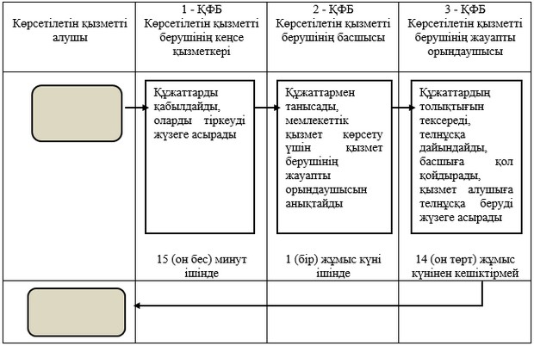

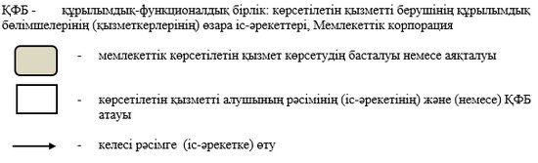

© 2012. Қазақстан Республикасы Әділет министрлігінің «Қазақстан Республикасының Заңнама және құқықтық ақпарат институты» ШЖҚ РМК